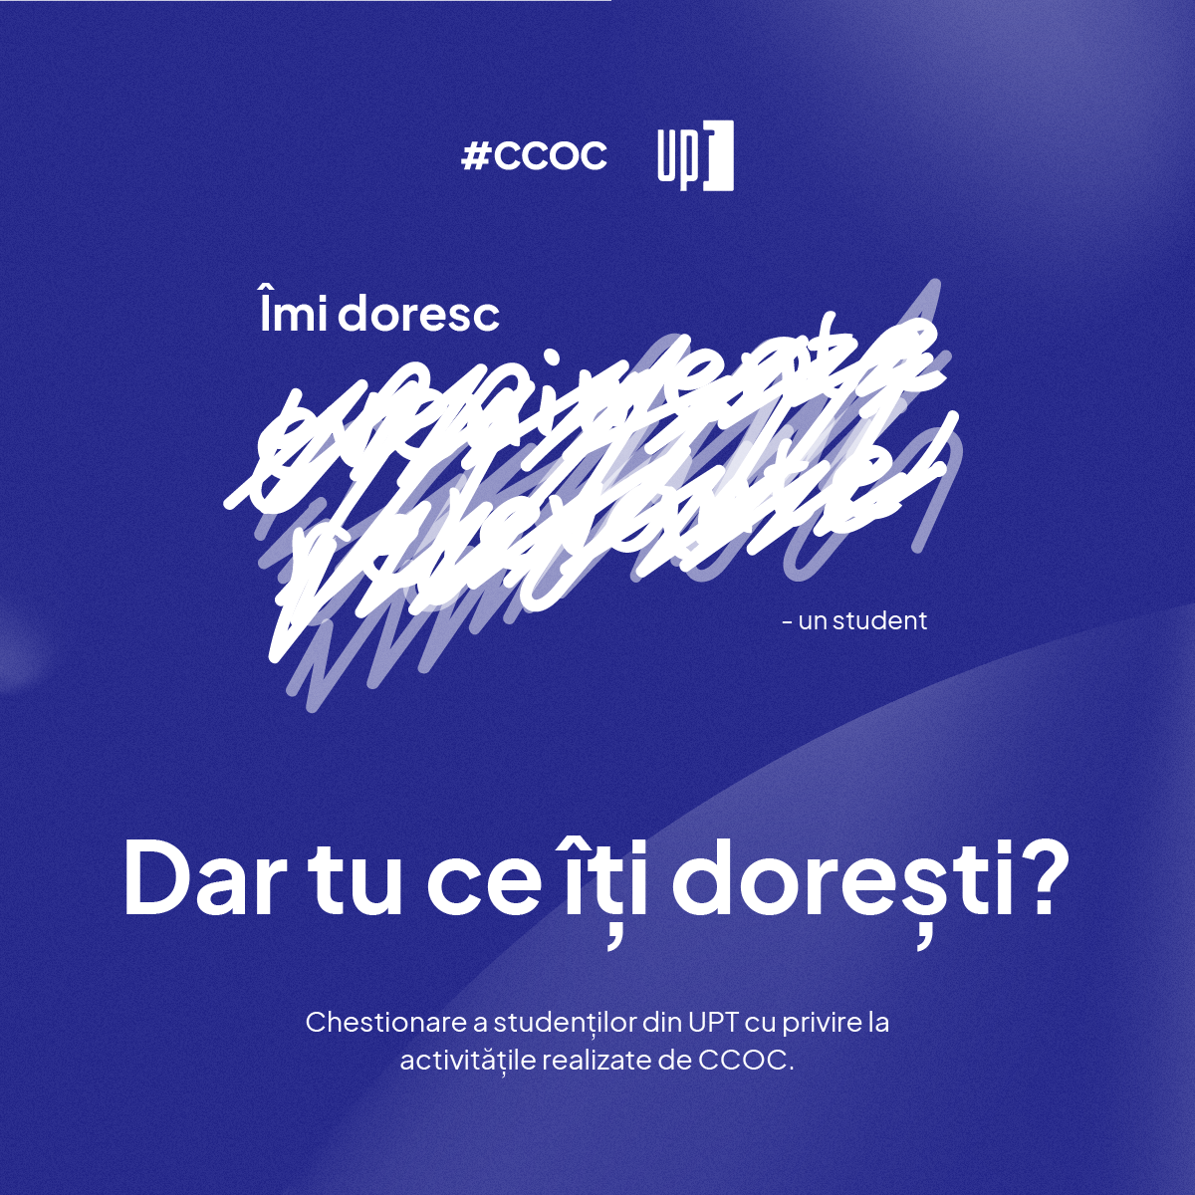

Dragi studenți,

suntem conștienți că ultimii 2 ani marcați de pandemie ne-au impactat în mod categoric pe noi toți. În consecință, universitatea noastră își propune să vină în sprijinul vostru cu servicii de sprijin, consiliere și de dezvoltare personală și profesională. Ne dorim ca aceste servicii să fie relevante și să răspundă nevoilor voastre.

Vă invităm astfel să completați următorul formular, pentru a ne transmite exact care este percepția voastră asupra diverselor probleme socio-culturale care vă impactează în mod direct și la ce tipuri de evenimente v-ar plăcea să participați. Vă rugăm insistent să completați acest formular într-un număr cât mai mare, pentru a putea identifica cele mai bune soluții.

Răspunsurile sunt complet anonime, așa că vă rugăm să răspundeți cu sinceritate și seriozitate. Răspunsurile vor fi interpretate de către un expert psiholog care va propune un plan de măsuri pentru adaptarea activității Centrului de Consiliere și Orientare în Carieră al UPT la nevoile semnalate de voi.

Timpul de completare al formularului este de 10 minute, acesta putând fi găsit la adresa:

[**https://bit.ly/formular_CCOC**](https://bit.ly/formular_CCOC)